南京理工大学泰州科技学院报废资产处置公告

按照《南京理工大学泰州科技学院固定资产管理办法》（南理工泰院〔2025〕40号）相关规定，拟对一批报废固定资产进行公开处置，欢迎有意向的单位报名参加现场竞拍，相关事项公告如下：
一、基本情况
本次竞拍标的物为废旧实验液压台、电工电子实验台、模拟电路实验箱、电脑、家具等，具体详见明细清单（附件）。
二、公告时间
公告起始时间：2025年12月3日至2025年12月10日。
三、竞拍时间、地点
竞拍时间：2025年12月11日10：00时起至2025年12月11日10：20时止。
现场竞价地点：南京理工大学泰州科技学院明德楼一楼4105—1招投标办公室。
四、资产情况
竞拍底价：28000元
特别事项说明：
- 竞拍底价只作为参考，并不作为此次买卖的依据。所有竞拍报价低于底价无效。
2．该标的资产以实物现状转让，意向买受人应对标的资产进行实地踏勘，以现场查勘实物为准，转让方不承担瑕疵担保责任。
3．意向买受人应对标的资产的竞价方式、实际情况以及存在的瑕疵进行充分了解并予以认可，因标的资产瑕疵产生的相关后果由意向买受人自行承担。
4．意向买受人竞价过程中，出现不可抗力无法正常竞价情形的，转让方不承担任何责任。
五、报名须知
1．具有独立企业法人资格或个体工商户（提供有效的营业执照），经营范围需包括废旧物资回收。
2．本标的物不支持配送服务，买受人需按约定时间自行组织搬运、装卸、运输等，一切相关处置费用买受人自行承担。如买受人未能在双方约定的提货期限内提清全部标的物，每逾期一天向转让方支付1000元的保管费用，逾期一周则视为放弃提货，转让方将对标的物再行处置。
3．买受人须负责清运现场的安全、清洁工作。
六、转让形式
1. 本次转让采取现场竞价形式确定受让方（不少于三次报价，最后价高者得）。
2. 公告期满后，若只征集到一家符合条件的意向买受人，则双方进一步磋商确定买受人，以不低于竞拍底价价格签约。若征集到两家及以上符合条件的意向买受人，则采取竞价的方式确定买受人（价高者得）。
七、保证金条款
1．保证金金额：2000元。
2．缴纳方式：报名参加勘查现场前缴纳保证金，现场缴纳后，信封装订密封。
3．保证金处置：（1）竞拍结束后未能竞得者的保证金在竞拍活动结束后即时退回，保证金冻结期间不计利息。（2）竞拍成功后，保证金将自动转换为履约保证金和清运押金，在项目结束经转让方确认后无息返还；无故放弃中标者不予退还。（3）在现场清运拆除的报废物资过程中，若发生破坏设施（包括但不限于如：铺装、绿化、杆线、室内配套设施等）、违反环保相关条例、引发安全事故等情况，由此产生的一切经济纠纷和法律责任，均由买受人承担；否则，保证金不予退还。
八、交易条件
1．竞拍底价：28000元，每次加价幅度为500元的整数倍。
2．价款支付方式：一次性付款。
3．成交确认：买受人竞拍成功后，签订转让合同，2日内将成交全款支付至南京理工大学泰州科技学院账户。
户名：南京理工大学泰州科技学院
账号：384060400018170013220
开户行：交行泰州新区支行
4．若未按上述规定缴纳相关款项或违反本公告约定的，转让方有权没收保证金，取消其中标资格。
5．资产按现状处置，买受人需自行组织拆除、搬运、装卸、运输等，因此产生的一切相关费用由买受人自行承担。
九、现场拍卖标的时间
1．集合时间：2025年12月11日上午9:00（统一集中看样）
2．集合地点：泰州市梅兰东路8号南京理工大学泰州科技学院明德楼一楼4102教室
3．联系人及联系方式：罗老师，0523-86150939
各意向买受人仅限一名代表参加集中踏勘，注意认真踏勘现场、谨慎报价，具体报价以现场踏勘标的物为准，承担一切踏勘现场的责任和风险。
附件：拍卖资产清单及照片。

附件
序号 | 资产名称 | 数量 | 照片
1 | 电脑显示器 | 215 | 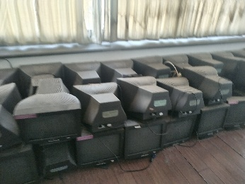
2 | 电脑主机 | 150 | 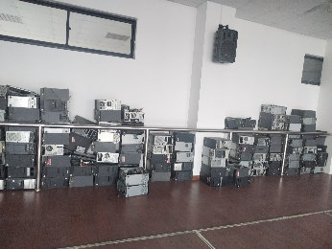
3 | 模拟电路实验箱 | 152 | 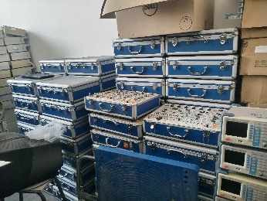
4 | 电路电工实验台 | 42 | 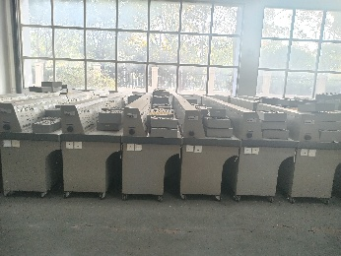
5 | 液压台 | 8 | 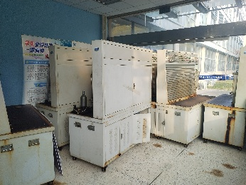
6 | 实验台、桌椅 | \ | 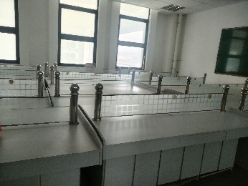
7 | 席梦思床垫 | 45 | 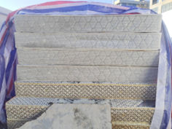
8 | 木材 | \ | 